Коррекционные (специальные) классы VIII вида были открыты в нашей школе два года назад. Преподавание трудового обучения в старшем коррекционном классе осуществляется по программе специальной (коррекционной) образовательной школы VIII вида под редакцией В.В.Воронковой по направлению «Швейное дело». Часы на трудовое обучение выделены согласно базисному учебному плану.
В течение первого года обучения учащиеся осваивали основные приемы работы при выполнении ручных, машинных и утюжильных операций, изучали свойства швейных материалов, изготавливали несложные швейные изделия. Особое внимание придавалось правильности выполнения учащимися трудовых приемов. Помощь учителя по освоению навыков выполнения технологических операций в этот момент была максимальной. Для возможности освоения профессией с учащимися проводится коррекционная работа Постепенно с повышением уровня познавательной активности учащихся и развитием их способностей к осознанной регуляции трудовой деятельности происходит формирование и учащихся профессиональных знаний и общетрудовых умений. Роль учителя в отношении ориентировочных действий сводится к демонстрации и объяснению конечного результата труда и условий работы (применяемых инструментов, приспособлений, материалов и оборудования). Учитель совместно с учениками обсуждает план действий при изготовлении швейного изделия, при этом бывают задействованы демонстрационные технологические карты и практический показ учителем последовательности выполнения той или иной технологической операции. Технологические и инструкционные карты используются и во время выполнения учащимися задания. В результате такой деятельности у обучающихся формируется образ конечного и промежуточного результата работы. Вместе с тем формируются контрольно-измерительные умения и привычки к выполнению контрольных действий. С каждым отстающим в обучении учащимся проводится дополнительный инструктаж. На занятиях создается благоприятная психологическая обстановка, что влечет за собой настрой учащихся на качественное выполнение своей работы. Применение нового современного оборудования также способствует выполнению изделий, отвечающих техническим требованиям. В школу были закуплены современные швейные машины фирмы Brouser и Janome.
Учебная группа коррекционного (специального класса) состоит из учащихся разных классов, поэтому при планировании учебного процесса возникают трудности. Приходится проводить уроки по принципу совмещения, чтобы темы занятий у разных классов в какой-то степени совпадали. В начале занятия рассматриваются общие для всех классов вопросы, в т.ч. обязательное повторение правил техники безопасности, затем - задания по группам, проводится фронтальная работа. Пока одна группа работает самостоятельно - на повторение материала, второй группе дается новый материал. Во время выполнения работы учащиеся из старшей группы иногда помогают младшим - происходит повторение и закрепление материала. Таким образом, рабочая программа скорректирована применительно к условиям школы с учетом возможностей учебной группы.
Для примера предлагается разработка урока для 7-8 совмещенного коррекционного класса по теме «Обработка горловины»

Разработка урока по технологии "Швейное дело"
в 7-8 классе специальной коррекционной школы VIII вида

Чингалаева Татьяна Николаевна, учитель трудового обучения МОУ «Ленинская СОШ»

Урок 47-49.
Тема раздела: 7кл. Обработка подкройной обтачкой горловины ночной сорочки.
8кл. Соединение основных деталей плечевого изделия.
Тема урока: Обработка выреза горловины изделия.
Цель: формировать навыки обработки горловины подкройной обтачкой (7кл.), косой обтачкой (8кл.); воспитывать самостоятельность, трудолюбие, аккуратность, самоконтроль, культуру труда и общения;
Коррекционные цели:
- учить анализировать;
- развивать двигательную сноровку, соразмерность движений;
- обогащение словарного запаса;
- коррекция речи.
Тип урока: комбинированный.
Оборудование: таблицы «Машинные швы», «Способы обработки выреза горловины», образцы швов, образцы поузловой обработки горловины блузки и горловины ночной сорочки, рабочие коробки.
Ход урока:
- Организационный момент
Проверка присутствующих, готовности к уроку и состояния рабочих мест
- Актуализация знаний
Работа с карточками
Карточка
8кл. «Укажите последовательность изготовления прямой блузки
без рукавов и воротника»
Пошив прямой блузки без рукавов и воротника
_____ Отутюжить готовое изделие (7)
_____ Обработать боковые срезы (4)
_____ Обработать срезы пройм (5)
_____ Обработать вытачки (1)
_____ Обработать срез горловины (3)
_____ Обработать плечевые срезы (2)
_____ Обработать нижний срез (6)
Карточка
7кл. «Укажите последовательность изготовления ночной сорочки
без плечевого шва»
Пошив ночной сорочки без плечевого шва
_____ Отутюжить готовое изделие, сложить (5)
_____ Обработать срезы рукавов (3)
_____ Обработать вырез горловины (1)
_____ Обработать боковые срезы (2)
_____ Обработать нижний срез (4).

Вопросы к учащимся:
1.Какой шов был использован при соединении плечевых срезов блузки?- Ответ 8кл.
2. Как выполняется стачной шов взаутюжку? – ответ 8кл. (7кл. помогает отвечать)
3.Для чего прокладывают строчки прямых стежков по линии середины переда и спинки ночной сорочки?- Ответ 7кл.
4. Назвать виды выреза горловины.- Ответ 7кл. (8кл. помогает отвечать).
5. Назвать виды обработки горловины, пройм или срезов цельнокроеного рукава.- Ответ 8кл. (Косой обтачкой, окантовочным швом, подкройной обтачкой)
6. Какие швы используются при обработке горловины подкройной обтачкой? - Ответ 7кл. (8кл. помогает)
Ответы учащихся

Вы приготовили детали изделий для дальнейшей обработки. У блузки (8кл.) обработаны вытачки и соединены плечевые срезы. Для ночной сорочки (7кл.) заготовлена подкройная обтачка. Сегодня мы начинаем обработку выреза горловины этих изделий. Тема урока - «Обработка выреза горловины»
Таблица «Способы обработки выреза горловины»

- Объяснение нового материала
Вырез горловины обрабатывают разными способами в зависимости от вида ткани и вида швейного изделия. Сегодня мы научимся одному способы обработки. Ребята 7кл. будут обрабатывать вырез горловины ночной сорочки подкройной обтачкой, а 8кл.- вырез горловины будут окантовывать. Учащимся выдаются инструкционные и технологические карты с порядком выполнения действий по обработке горловины швейного изделия…

Рассмотрите машинные швы, которые применяют для обработки горловины и образцы узлов обработки горловины швейного изделия.
Рассматривание образцов

- Практическая работа
Учащиеся выполняют работу по инструкционной и технологической картам, сверяют работу с образцом. Учитель комментирует и показывает последовательность действий.

- Обработка выреза горловины ночной сорочки подкройной обтачкой (7кл).
- Обработка среза горловины блузки косой обтачкой (8кл).
Учитель: Перед началом работы нужно внимательно ознакомиться с инструкцией и повторить правила техники безопасности. Давайте вместе выясним, какие инструменты, приспособления и материалы понадобятся для работы.
Чтение вслух (стр.60 учебника 7кл.): метод разъяснительного чтения.
После того. Как мы выяснили, что понадобится для работы, какие действия необходимо выполнить? (Ответы детей)
- Верно, следует организовать свое рабочее место, убрав все лишнее и расположив нужные предметы рационально. Выполните подготовку рабочего места.
Организация учащимися своих рабочих мест.
- Продолжаем знакомиться с ходом практической работы.
Чтение вслух хода работы: метод разъяснительного чтения. Демонстрация выполнения операций учителем. (Для 8кл. материал будет повторением.)

- Какие правила техники безопасности необходимо вспомнить для работы? (Ответы детей. Повторение правил техники безопасности.)
- Есть ли вопросы по выполнению практической работы у 7кл.? Если вопросов нет, приступайте к выполнению.

8кл.
Чтение вслух хода работы: метод разъяснительного чтения. Демонстрация выполнения операций учителем.
- Есть ли вопросы по выполнению практической работы у 8кл.? Если вопросов нет, приступайте к выполнению.
Выполнение работы учащимися. Текущий инструктаж учителя.
Организация просмотра работ учащихся. Анализ работ, разбор типичных ошибок и установление их причин.

- Закрепление нового материала.
Запишите в тетради назначение обтачного и окантовочного швов
- Подведение итогов. Оценка работы учащихся
Вы познакомились с технологией обработки горловины ночной сорочки и блузки и можете применить полученные знания и умения при обработке других срезов швейных изделий.
Оценка работы учащихся на уроке.
Домашнее задание: изучить теоретический материал 7кл. стр.60-61, 8кл.- стр.65.

Приложение 1
Инструкционная карта
8кл. Обработка среза горловины косой бейкой
Инструменты, приспособления и принадлежности: игла, ножницы, наперсток, булавки, швейная машина, гладильная доска, утюг.
Материалы для работы: крой блузки, ткань для косой обтачки, швейные нитки.
Ход работы:

- Измерить длину среза горловины сантиметровой лентой.
- Раскроить косую обтачку, длина которой равна длине обрабатываемого среза с припуском на шов 10мм.
- Стачать обтачку в кольцо.
- Обработать срез горловины окантовочным швом (см. технологическая карта «Обработка среза детали окантовочным швом с закрытыми срезами (двойной косой обтачкой)» или технологическая карта «Обработка среза детали окантовочным швом с закрытым срезом (одинарной косой обтачкой)» 7кл.).
- Удалить нитки строчек временного назначения, приутюжить.
- Проверить качество работы.

Инструкционная карта
7кл. Обработка выреза горловины сорочки подкройной обтачкой
Инструменты, приспособления и принадлежности: игла, ножницы, наперсток, булавки, швейная машина, гладильная доска, утюг.
Материалы для работы: крой сорочки и подкройной обтачки, швейные нитки.
Ход работы:
- Подогнуть наружный срез обтачки на изнаночную сторону на 7мм, заметать по сгибу.
- Наложить обтачку лицевой стороной на изнаночную сторону детали сорочки по линии горловины, совмещая линии плеча и середины, приколоть, приметать.
- Обтачать по обтачке на расстоянии 7мм от среза. Удалить нитки строчек временного назначения.
- Вырезать ткань до среза обтачки. Сделать надсечки на закругленных срезах деталей сорочки и обтачки, не доходя до машинной строчки 1-2мм.
- Отогнуть обтачку на лицевую сторону, выправить и выметать шов, образуя с изнаночной стороны кант из обтачки шириной 1-2мм.
- Наметать обтачку на деталь сорочки. Настрочить на расстоянии 1-2мм от края подгиба. Удалить нитки строчек временного назначения, приутюжить.
- Проверить качество работы.

Приложение 2
7кл. Технологическая карта
Обработка среза детали окантовочным швом
с закрытыми срезами (одинарной косой обтачкой)

№  п/п | Последовательность  выполнения работы | Графическое изображение
1 | Раскроить косую обтачку длиной, равной длине обрабатываемого среза, шириной 3-3,5см. Наложить обтачку на лицевую сторону основной детали, уровнять срезы, приметать. | 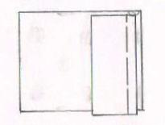
2 | Притачать. Ширина шва равна 5-7 мм. Удалить нитки строчек временного назначения. | 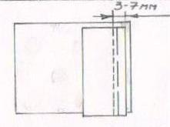
3 | Обогнуть припуск шва обтачкой, выправив шов, подогнуть срез обтачки на изнаночную сторону, закрывая подгибом машинную строчку, выметать кант. | 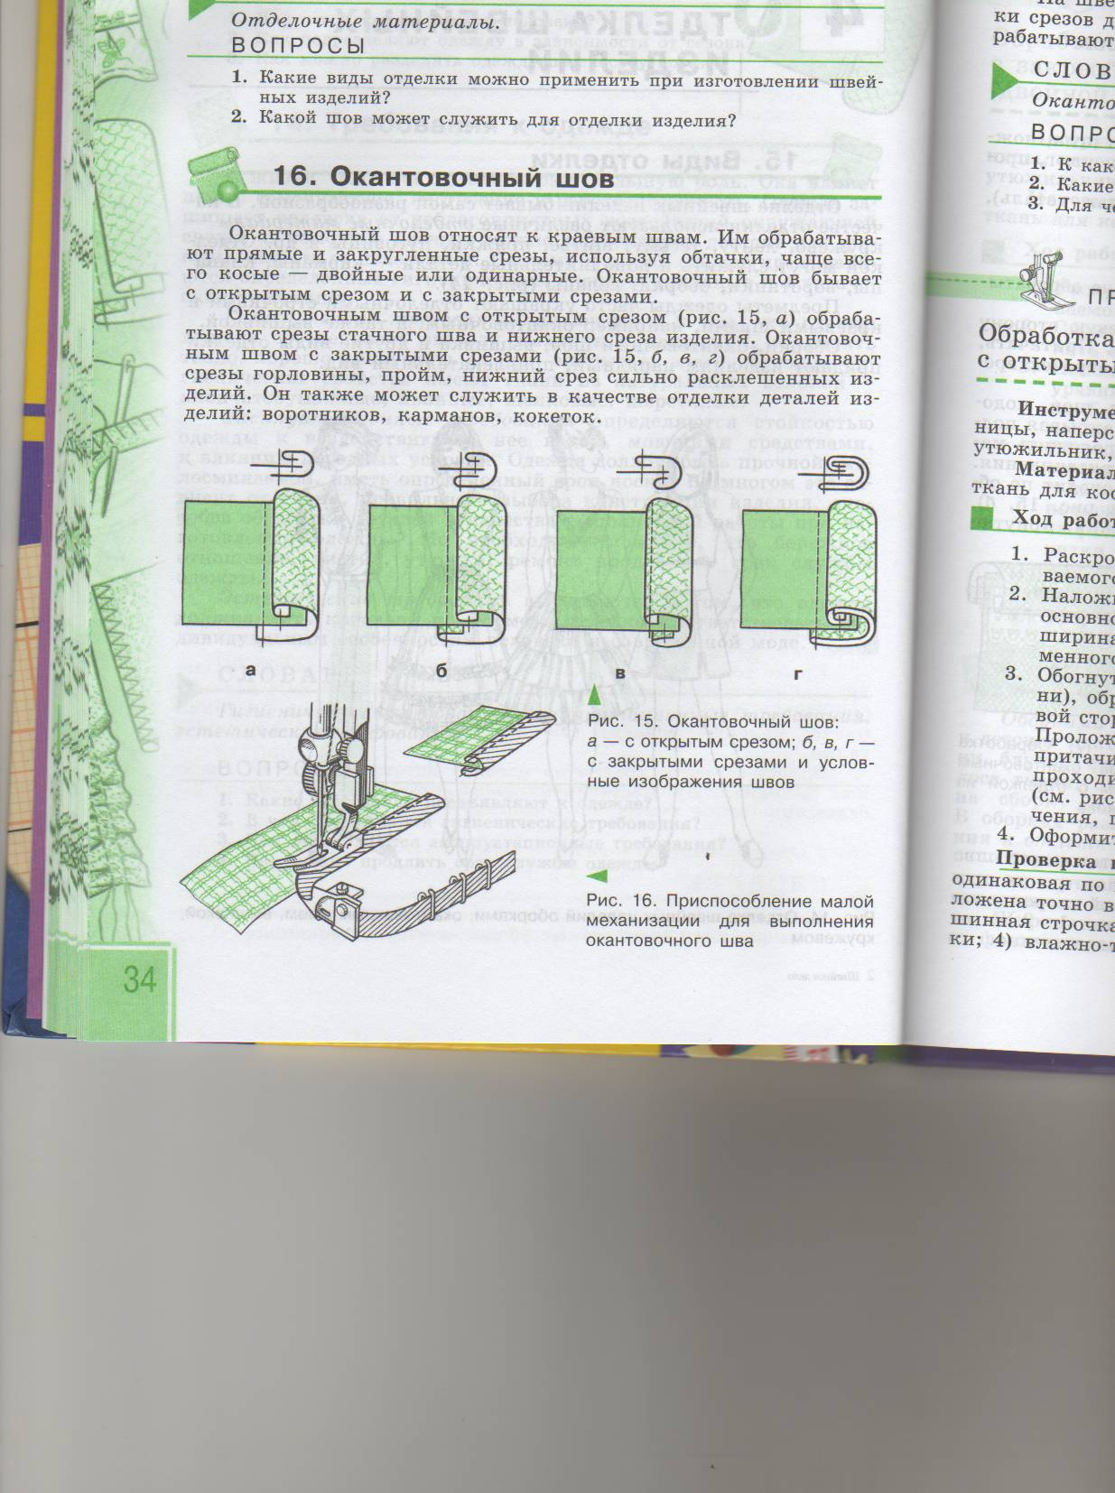
4 | Прострочить с лицевой стороны в шов притачивания. С изнаночной стороны машинная строчка проходит по обтачке на 1-2 мм от среза Удалить нитки строчек временного назначения. Приутюжить.

Приложение3
7 кл. Технологическая карта
Обработка среза детали окантовочным швом
с закрытыми срезами (двойной косой обтачкой)

№  п/п | Последовательность  выполнения работы | Графическое изображение
1 | Раскроить косую обтачку длиной, равной длине обрабатываемого среза, шириной 3,5-4см. Наложить сложенную вдвое изнаночной стороной внутрь обтачку на изнаночную сторону основной детали, уровнять срезы, приметать.
2 | Притачать. Ширина шва равна 5-7 мм. Удалить нитки строчек временного назначения.
3 | Обогнуть припуск шва обтачкой, закрывая машинную строчку, выметать кант.
4 | Проложить машинную строчку с лицевой стороны в шов притачивания обтачки. С изнаночной стороны машинная строчка проходит по обтачке на 1-2 мм от сгиба. Удалить нитки строчек временного назначения, приутюжить.

